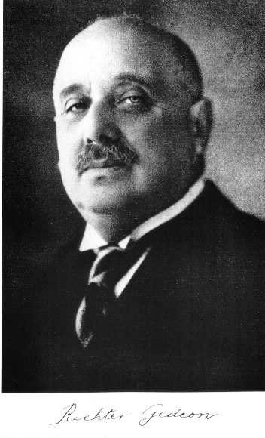
Richter Gedeon
(Ecséd, 1872 - Budapest, 1944)

Magyar gyógyszerész, a modern hazai gyógyszeripar megteremtője.

Gyöngyösön nevelkedett, ahol 1890-től gyógyszerészgyakornok volt. 1895-ben a Budapesti diplomázott, majd külföldön folytatott tanulmányutakat. 1901-ben megvásárolta Budapesten a Sashoz címzett patikát, ahol organoterápiás (állati eredetű) gyógyszereket állított elő. Ez a tevékenység nemzetközi viszonylatban is úttörőnek számított, mert akkoriban a külföldi gyárak kizárólag növényi kivonatokból állították elő készítményeiket.

1907-ben Kőbányán felépítette az első magyarországi gyógyszergyárat, melyet vezérigazgatóként irányított. A gyár első nagy sikere az 1912-ben szabadalmaztatott Kalmopyrin volt, a Hyperol nevű fertőtlenítő tabletta pedig az első világháborúban kapott jelentős szerepet.

A 1940-es években cége már öt világrészre kiterjedő képviseleti rendelkezett. 1942-ben a zsidótörvények miatt megfosztották vezérigazgatói tisztségétől. 1944 őszén Svájcba távozhatott volna, de nem akarta elhagyni vállalatát. Feleségét és őt Raoul Wallenberg bújtatta több mint ezer más zsidóval együtt; 1944 decemberében Richter Gedeont a nyilasok másokkal együtt a Dunába lőtték. Richter Gedeon halálának körülményeit Kalmopyrin című írásában Bächer Iván idézte fel. (https://medium.com/@ssbpter/b%C3%A4cher-iv%C3%A1n-kalmopyrin-b5e67fffbbda)

A világháború után az újjáépült Richter gyár Kőbányai Gyógyszerárugyár néven működött. Mára a Richter Gedeon tőzsdén jegyezett cégcsoport; a multinacionális vállalat a régió egyik legjelentősebb gyógyszerfejlesztő- és kutató vállalata.

